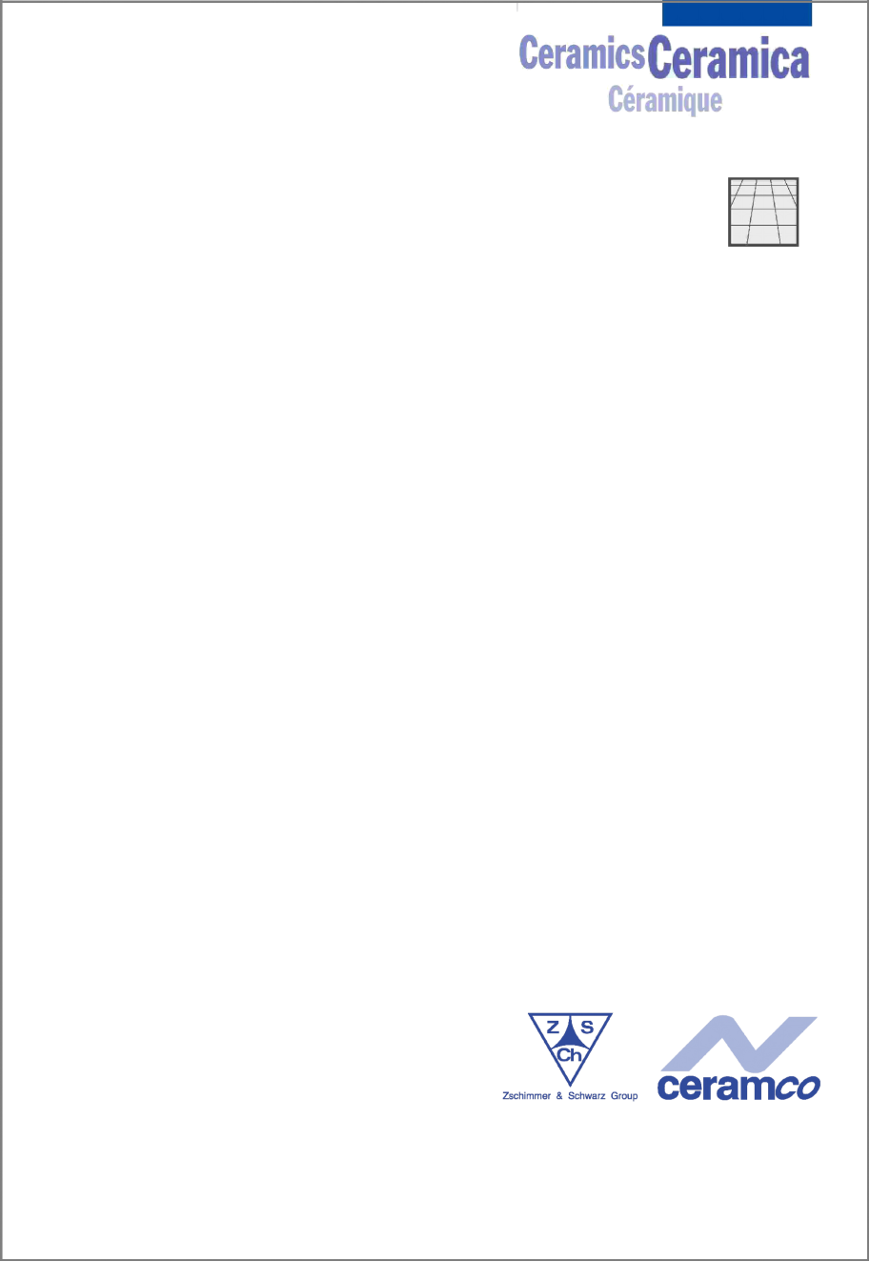**GIESSFIX T 24**

**分散剂/解凝剂**

**化学成分：**

磷酸盐/硅酸盐

**特性：**

外观： 白色粉末

溶解性： 可溶于水

堆积密度： 约1200克/升

PH值（1%）：约12

灼烧残余量：约95%

**储存期/包装：**

储存恰当且保持干燥的情况下，保存期为12个月

包装为25公斤/袋

**应用：**

GIESSFIX T 24 是高效解凝剂；其特殊的磷酸盐和硅酸盐成分，对各种粘土原料非常有效。

因而，其特别适用于很多难以解凝的原材料，使高固含量浆料的配制成为可能。

GIESSFIX T 24的解凝作用是通过与陶瓷坯体的阳离子交换，及对粘土颗粒双电层的作用而产生的。

GIESSFIX T 24不含有机化合物，因此特别适合快速烧成坯体的解凝。

该产品已修改减少细粉尘的比例, 在此程度上, 使任何对呼吸道的刺激都是最小化的。

GIESSFIX T 24的添加量为浆料固含量的0.1-0.5%。

不用矿物成分的陶瓷原料，对不同的解凝剂及添加量的反应会有差别，故此我们建议先进行对比实验。

磷酸盐化合物会破坏石膏模具的毛细效应. 因此GIESSFIX C91不适用于在石膏模具中浇铸的泥浆。

以上信息基于我们工厂和实验室的测试结果。实际应用中由于使用条件的改变，以上信息仅作为参考，我们不承担由此产生的任何责任。我们要求用户尊重第三方的权利。

备注：

本产品具有吸湿性，因此在长时间储存后可形成块状，但其效果后不会产生不利影响。